**Исследовательская работа: «Вредна ли кока – кола для организма человека?»**

Общества по защите прав потребителей во многих странах твердят об огромном вреде, который приносит человеческому организму газированные напитки. А СМИ активно рекламируют их. И мы пьём газированные напитки, подчас не задумываясь о том, вредно пить их или нет, какой вред они могут нанести нашему организму. Так что же скрывается от нас за яркими этикетками? В этом мы и хотим разобраться. Что скрывается внутри?

Так появилась тема исследования: «Вредна ли кока – кола для организма человека?»

Организм человека более чем на половину состоит из воды. Для того чтобы поддержать баланс влаги в организме, человек каждый день должен пить. Некоторые любят чай, другие минералку, третьи соки и газированные напитки. База любого напитка - это вода. Кроме воды в состав каждого напитка входят различные соединения, воздействие которых сказывается на работе организма. Влияние каждого напитка может иметь позитивный либо негативный характер.

Основу большинства газированных напитков составляет вода с добавлением кислых и сладких компонентов, или, попросту, кислоты и сахара. В этом составе заключена суть идеи «газировки»: вещества, входящие в её состав, возбуждают наши вкусовые рецепторы, поэтому после каждого выпитого глотка хочется пить ещё и ещё. Ими невозможно напиться. Жажда приглушается на короткий срок, и возникает снова через некоторое время.

**Цель исследования**: выяснить полезно или вредно употребление кока – колы.

**Предмет исследования**: кока – кола.

**Объект исследования:** учащиеся 4 «б» класса.

**Гипотеза:** кока – кола вредна для организма.

**Задачи и методы :** (их вы видите на экране).

* изучить историю возникновения Кока-колы;
* по литературным источникам выявить, является ли Кока-кола «здоровым» напитком;
* провести анкетирование учащихся нашего класса на предмет употребления Кока-колы;

1.Изучение литературы.

2.Эксперименты   
3.Анкетирование.

**Немного истории.**

Напиток «Кока-кола» был придуман в США в1886 году. Его автор — фармацевт Джон Стит Пембертон. Название для нового напитка придумал бухгалтер Пембертона Фрэнк Робинсон, который, также владея каллиграфией, написал слова «Coca-Cola» красивыми фигурными буквами, до сих пор являющимися логотипом напитка. (Джону Ститу Пембертону пришлось под давлением активистов Общества трезвенников изменить рецептуру напитка, называвшегося «Французская винная кока — идеальный тоник для стимуляции работы мозга», и устранить спирт, заменив его веществом, дающим не меньший тонизирующий эффект.Такое вещество он нашел в орехах колы, стимулятора, завезенного рабами из Африки).

Основные ингредиенты Кока-Колы были таковы: три части листьев коки на одну часть орехов тропического дерева колы. Получившийся напиток был запатентован как лекарственное средство «от любых нервных расстройств» и начал продаваться через автомат в крупнейшей городской аптеке.

Получившаяся жидкость была действительно мощным тонизирующим средством. Вот только вкус у напитка был отвратительным, и седобородый Пембертон вынужден был истратить еще уйму времени упорного труда, бесконечно компануя различные масла, травы и экстракты. Неприятный вкус нового психотропного снадобья требовалось заглушить, и это удалось.

Тогда «Кока-Кола» еще не была газированной. Один из покупателей страдал тяжелым похмельем. Он купил бутылку сиропа «Кока-Кола» и попросил Уилли Венэйбла, разливавшего содовую, открыть бутылку и развести сироп водой. Венэйбл не хотел идти в другой конец помещения к водопроводному крану и спросил посетителя, не будет ли тот против, если он разведет напиток содовой вместо обычной воды. Посетителю было все равно, его мучила головная боль. Он залпом выпил шипучую «Кока-Колу», разведенную содовой, и вдруг воскликнул:  
— Эй, вот это — да! Здорово! Это куда лучше, чем с водопроводной водой!  
Эти слова мгновенно разнеслись по Атланте, и все стали пить только так, с содовой.

Жидкость представляла собой густой, сладкий сироп бурого цвета в бутылках из-под пива.

Пембертон умер в нищете 16 августа 1888 года и был похоронен на кладбище для бедных, и только 70 лет спустя основателю компании «Кока-Кола» поставили каменное надгробие.

Спустя некоторое время в Атланте появился бедный иммигрант из Ирландии Аза Кендлер (Asa G. Candler). Владея незаурядным коммерческим талантом в скором времени он действительно заработал небольшой капитал и приобрел рецепт Coca-Cola у вдовы Пембертона за 2300 американских долларов. Вместе со своим братом и двумя другими компаньонами он основал в штате Джорджия «The Coca-Cola Company» с первоначальным капиталом в 100 тысяч долларов. И если Пембертон был отцом напитка, то Аза Кендлер стал отцом компании Кока-Кола, зарегистрировав ее 31 января 1893 года. Товарный знак «Кока-Кола», используемый с 1886 года, был официально зарегистрирован в США 31 января 1893 года.

Первый год существования газированного напитка оказался… убыточным для его создателей. Сначала напиток ежедневно покупали в среднем лишь 9 человек. Выручка с продаж в течение первого года составила всего 50 долларов, тогда как вложено было 70. Но постепенно популярность кока-колы возрастала, и прибыли от её продажи тоже.

В 1902 году Кока-кола стала самым известным напитком в США.

В 1919 году компания Coca-Cola меняет своего владельца – им становится банкир из Атланты Эрнест Вудроф. Через четыре года у руля компании встал сын Эрнеста Вудрофа. Роберт Вудроф стал легендарной личностью в истории развития компании. А ведь у руля компании он был целые 60 лет! Именно Роберт Вудроф сделал компанию такой, какой она является сейчас.

Напитки компании «Кока-Кола» впервые появились в СССР в 1979 году в ходе подготовки Олимпийских игр в Москве. Окончательно на рынок страны компания вошла в ходе перестройки в 1988 году.

«Кока-Кола» — самый популярный напиток в России, много лет является лауреатом национальной премии «Товар Года».

**Анкетирование учащихся:**

Мы провели анкетирование учащихся по следующим вопросам:

1. Какие напитки вы любите?
2. любите ли вы кока – колу?
3. Знаете ли вы о вреде кока-колы?

Результаты анкетирования вы видите на экране.

По первому вопросу.

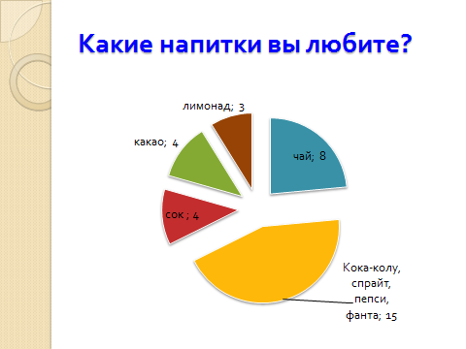

По второму.

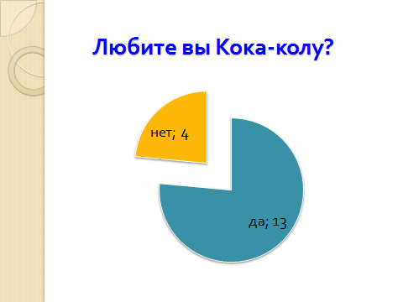

По третьему.

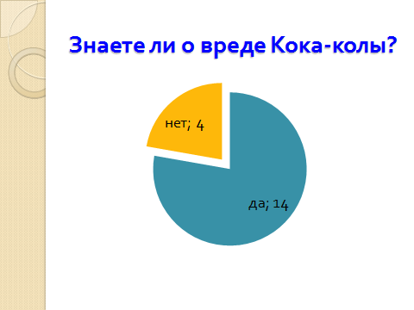

На экране вашему вниманию представлен состав Кока- колы.

- **E150 Сахарный колер** (краситель) - вызывает развитие заболеваний желудочно-кишечного тракта.

- **E338 (ортофосфорная кислота)** – пожаро - и взрывоопасна. Вызывает раздражение глаз и кожных покровов. За 4 дня она может растворить ваши ногти.

- **E950 (ацесульфам калия)** - в 200 раз слаще сахара. Ухудшает работу сердечно - сосудистой системы, возбуждает нервную систему, может вызвать привыкание.

- **E951 (аспартам)** – сахарозаменитель. Вызывает головные боли, усталость, головокружение, тошнота, сильное сердцебиение, увеличение веса, раздражительность, тревожное состояние, потеря памяти, туманное зрение, сыпь, припадки, потеря зрения, боли в суставах, депрессии, спазмы, потеря слуха.

**Эксперименты. Мы провели 6 экспериментов (опытов).**

**Опыт 1.** Цель: наблюдение взаимодействия кока-колы и мяса. Мы взяли 2 кусочка мяса, один из них положили в воду, а другой залили “Кока-колой”.

**Вывод:** в газировке содержатся агрессивные вещества, которые сильно подействовали на ткани мясо. А красители напитка окрасили их. Самым сильным красителем оказался красный.

**Опыт 2:** Цель: очищение гвоздя от ржавчины с помощью кока-колы.

Через 1 день на гвозде, который находился в напитке, ржавчина свободно очистилась от налета, и гвоздь стал, почти как новый. Гвоздь, который находился в воде, по-прежнему был с ржавчиной.

**Вывод:** “Кока-кола” разъедает даже стойкий налет! (т.к. содержится кислота).

**Опыт 3:** Цель: изучение влияния Кока-колы на кальций.

Результат: окрашивание скорлупы.

Вывод: При употреблении указанных в опыте напитков происходит окрашивание эмали зуба, но оно будет не такое интенсивное, как на опыте, потому что помимо напитков человек употребляет другую пищу, пьет чистую воду, чистит зубы и полощет во рту, а также зубы постоянно обволакивает слюна. Но разрушения эмали вполне вероятны.

**Опыт 4:** Цель: изучить реакцию кока-колы и мятных конфет.

Результат: из бутылки вырвался фонтан.

Вывод: бурному протеканию химической реакции содействует аспартам, который находится в напитке. Такая реакция может произойти в желудке или во рту у любого.

**Опыт 5:** Цель: убедиться, что в состав напитка входит углекислый газ.

Результат: шарик мгновенно надулся.

Вывод: в газировке содержится газ. Сам по себе углекислый газ не вреден, но он вызывает отрыжку, вздутие живота, газы и выделение желудочного сока. Особенно это касается людей, имеющих заболевания желудочно-кишечного тракта.

**Опыт 6:** Цель: изготовить собственную газировку.

Возьмем 10 частей кипяченой воды и 1 часть лимонного сока. Добавим немного сахара или меда.

Такой лимонад можно пить хоть по 2 литра в день. Витамин С, который содержится в лимоне бодрит и даже снимает головную боль. Употребление меда полезно всем, а детям - просто необходимо для развития интеллекта.

**ВЫВОД:** Проведя ряд опытов, мы увидели, что “Кока – Кола” разрушает зубы и мясо. В напитке много красителей. В “Кока – Коле” есть такие вещества, которые разъедают ржавчину. А еще в ней очень много сахара, который вредит нашему организму. Значит, наша гипотеза подтвердилась. Напиток «Кока-Кола» - очень вреден для организма человека.

**СПАСИБО ЗА ВНИМАНИЕ!**